Государственное бюджетное образовательное учреждение гимназия №628
«Александринская гимназия»

ПЛАН ПОДГОТОВКИ И ПРОВЕДЕНИЯ УРОКА
по теме «Значение и грамматические признаки глагола»
с использованием ЦОР и интерактивной доски SMART.
4 класс

Урок составила:
учитель начальных классов
Эпова Е. М.

г. Санкт-Петербург
2014-2015 учебный год
План подготовки и проведения урока с использованием ЦОР и интерактивной доски SMART
Тема урока : Значение и грамматические признаки глагола
Предмет: русский язык
Класс: 4
УМК: «Школа 2100», Бунеев Р. Н., Бунеева Е. В., Пронина О. В.
Вид урока : урок повторения, углубления и обобщения изученного
Цель как деятельность учеников:
- развитие умений находить глаголы в тексте, определять время глаголов, устанавливать зависимость количества форм времени от характера вопроса( вида) глагола
Задачи:
Образовательные:
- Повторить грамматические признаки глагола;
- учить определять время глаголов;
- расширять словарный запас учащихся;
- учить самостоятельно «открывать» новые знания через проблемный метод обучения.
Развивающие:
- развивать мыслительные операции: анализ, синтез, классификацию, обобщение, сравнение, внимание, память;
- развивать навык работы на интерактивной доске;
- развивать адекватную самооценку своей деятельности.

Краткая аннотация: Сегодня информационные технологии всё прочнее входят во все сферы нашей жизни. Традиционные инструменты учителя и ученика успешно заменяют компьютерные средства обучения, одним из которых является интерактивная доска. Интерактивная доска позволяет сделать образовательный процесс насыщенным, ярким, творческим. С ее помощью можно реализовать на современном уровне один из основных принципов обучения в начальной школе – наглядность. Использования возможностей современных развивающих технологий, позволяет обеспечить формирование базовых компетентностей современного человека: информационной (умение искать, анализировать, преобразовывать, применять информацию для решения проблем);
коммуникативной (умение эффективно сотрудничать с другими людьми);
самоорганизации (умение ставить цели, планировать, полноценно использовать личностные ресурсы);
самообразования (готовность конструировать и осуществлять собственную образовательную траекторию на протяжении всей жизни, обеспечивая успешность и конкурентоспособность) .
Использование интерактивной доски возможно на любом этапе урока.

Ход урока
1.Языковая разминка. | Запись по диктовку:  За одну ночь вершины гор побелели от снега.  Задание: Обозначить знакомые орфограммы, выполнить синтаксический разбор предложения, составить схему, записать два глагола, которые стояли бы в той же форме, что и сказуемое данного предложения.  После выполнения работы ученики выполняют взаимопроверку.
2.Актуализация изученного.  На интерактивной доске SMART даны опорные слова , с их помощью ученикам нужно составить рассказ о глаголе . Один ученик отвечает, остальные комментируют, дополняют и оценивают с помощью сигнальных карточек. | 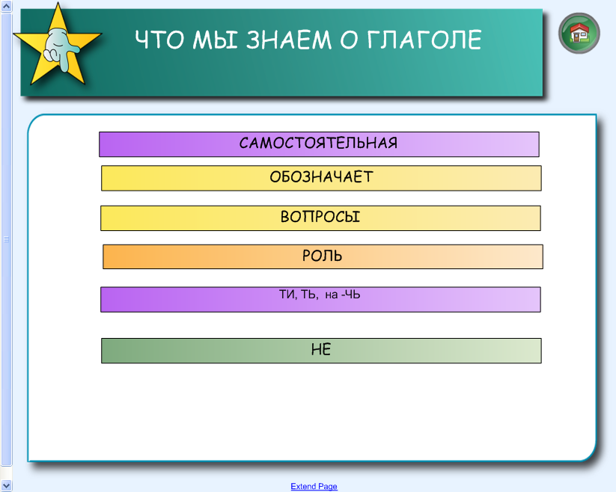
3.Формулирование темы и цели урока.  Посмотрите на следующую группу опорных слов .  - Какую информацию можно извлечь из 2-й строки?  - О чем «говорят» эти части слов?  ( Конкретно о времени: прошедшем, настоящем или будущем)  - Сформулируйте тему урока.  ( Изменение глаголов по временам. Прошедшее, настоящее и будущее время) | 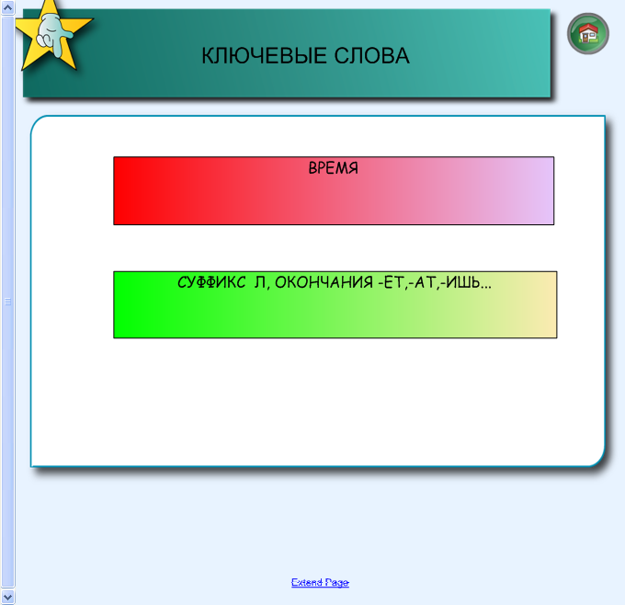
4. Развитие учебно- языковых умений.  ЦОР «Путешествие во времени» | 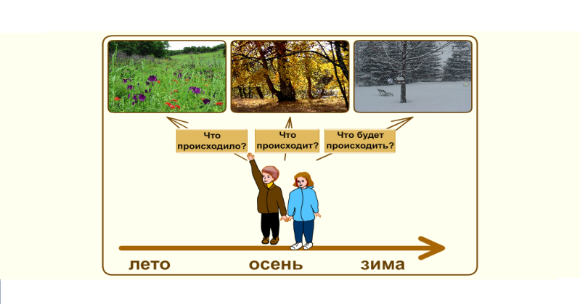  http://school-collection.edu.ru/catalog/res/c9fd641d-167c-420f-bfc2-9081e7254dc4/?sort=order&&rubric_id[]=110986
5.Развитие учебно-языковых и правописных умений. Создание проблемной ситуации .  1. Работа по учебнику  Упр.238- выводится зависимость форм времени от характера вида ( вопроса) глагола( что делать? Что сделать?)  Вывод: от каждого глагола в неопределенной форме можно образовать 3 или 2 формы времени. От глаголов , которые отвечают на вопрос что делать? , образуются три формы времени, а от глаголов, которые отвечают на вопрос что сделать? , образуются только формы прошедшего и будущего времени . | спать проспать  ( что делать?) ( что сделать?)  наст. вр. ( что делает?) спит ?  прош.вр. ( что делал?) спал ( что сделал?) проспал  буд. Вр. ( что будет делать?) ( что сделает?) проспит  будет спать
6. Развитие учебно-языковых умений.  Работа на интерактивной доске SMART | 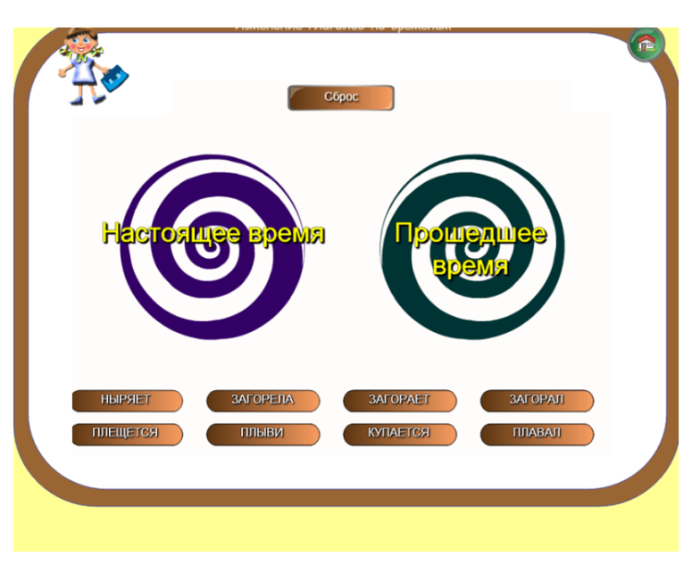
7.Итог урока. | Дополните схему, написав формы времени.  Что делать? Что сделать?
8. Рефлексия | Приложение № 1  АНАЛИЗ ИНДИВИДУАЛЬНОЙ ДЕЯТЕЛЬНОСТИ НА УРОКЕ  по теме «Значение и грамматические признаки глагола»  Фамилия ___________________________ Имя ________________________  «+» - задание выполнил(а) верно, без затруднений  «?» - испытывал(а) трудности  ЗНАЮ УМЕЮ  Определение глагола как часть речи Находить глаголы в тексте  На какие вопросы отвечает глагол Задавать к ним вопросы  Как определить вид глагола Определить вид глагола  Как определить время глагола Определить время глагола  ИТОГО: ИТОГО:

